Koža

1. Z akých troch základných vrstiev je zložená koža?.............. ............... ............ .
2. Pomenuj jednotlivé štruktúry kože na obrázku:

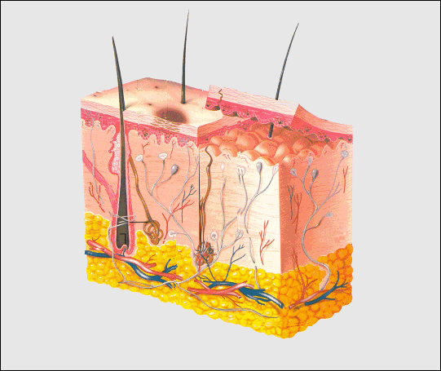

1. Vymenujte funkcie kože:

______________________________________________________________

______________________________________________________________

_______________________________________________________________

1. Vymenujte deriváty kože:____________________________________________

_______________________________________________________________

_______________________________________________________________